

**小一**

**2022/2/6**

主题一《亲亲热热一家人》

”

** 01 来园情况 **

1. **来园人数**：今日来园幼儿23位小朋友，3位小朋友还在老家没回来。
2. **情绪管理：**大部分小朋友今天都开开心心的来幼儿园啦！吴予希、张浩川、付艺彤、杨赟、王诗航几位小朋友进班级的时候情绪有点低落，在玩一会游戏之后，就很快适应了班级生活。

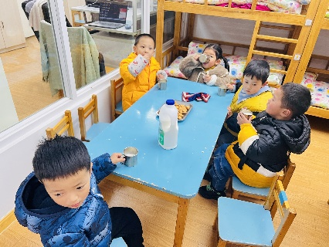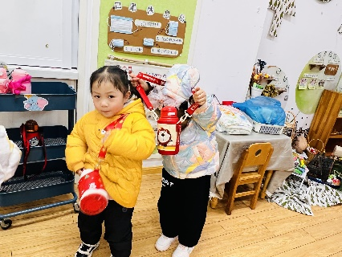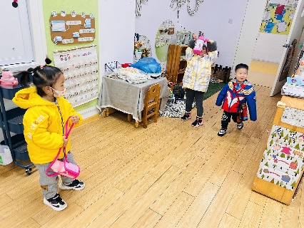

为了迎接新学期，我们准备了小动物的头饰，每位小朋友都选择了自己喜欢的头饰，我们一起来看一看吧！

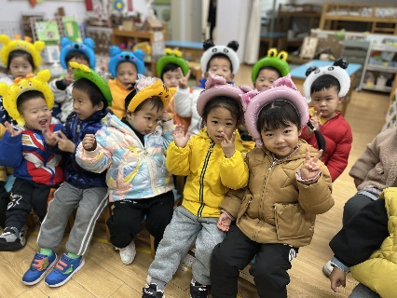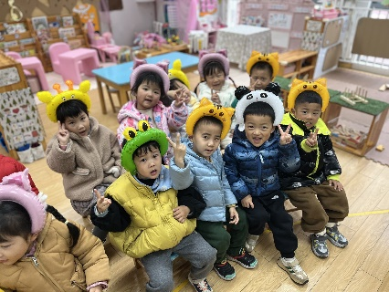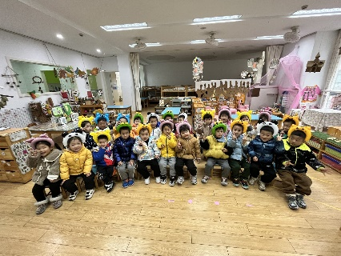

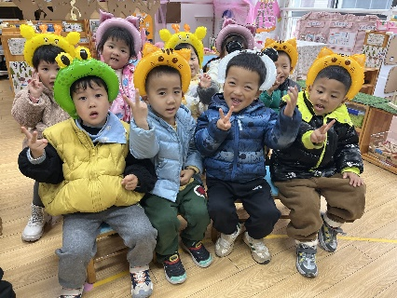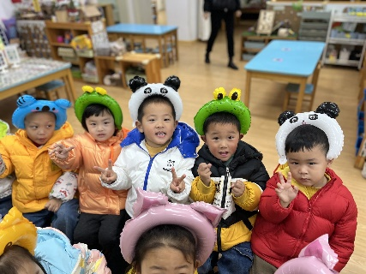

桌面建构：杨昊、姚燚、王锦琰几位小朋友在搭建小火车的轨道。

图书区：谢琦悦、刘佩琦两位小朋友非常认真的在看绘本。

益智区：陈苇如小朋友在玩小猫天平，赵梦琪小朋友在拼鸡蛋壳。

娃娃家：刘奕澂小朋友选了几个蔬菜放在锅子里，炒菜，丁啸小朋友在哄娃娃睡觉。

万能工匠:徐知行小朋友搭建了一艘船，叶书汐小朋友搭建了一朵小花。

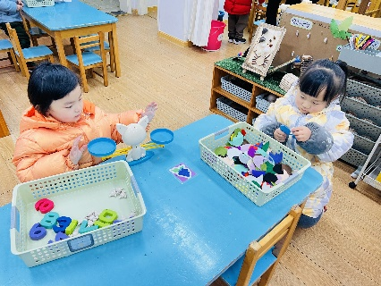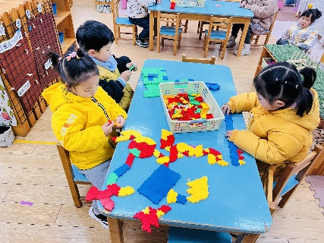

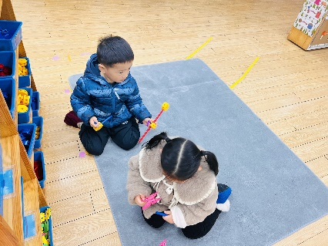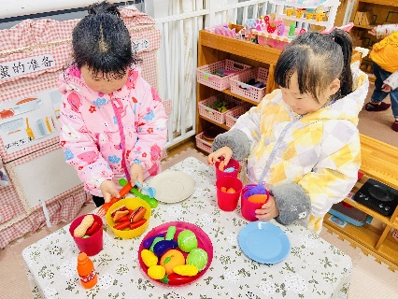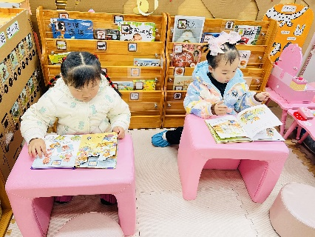

《数字朋友送给谁》这是一次关于数与物对应的数学活动。本活动旨在正确点数并说出物品总数，在认识数字的基础上，根据总数匹配相应的数字，将数字与客观事物的数量联系起来，建立数与物之间一对一的联系。

小班近期的数学活动都是围绕感知5以内的数量开展的：按物点数、物数匹配、数物匹配等，经过前几次活动，孩子的点数能力有了很大提高，但有部分孩子数字还认不全。

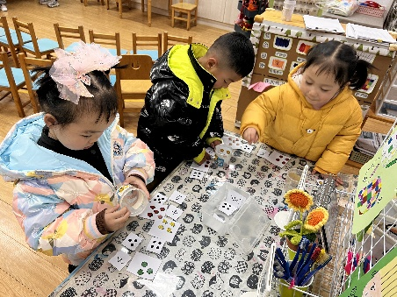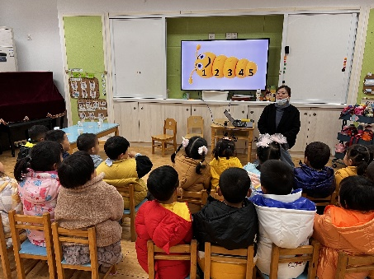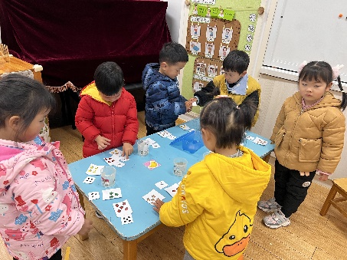

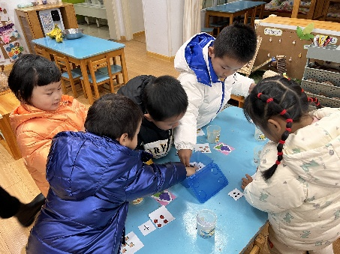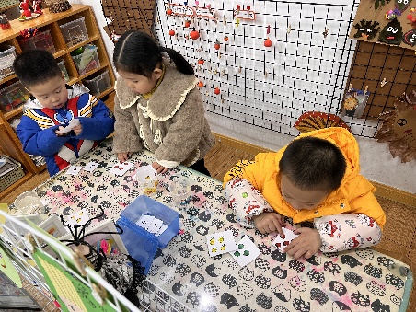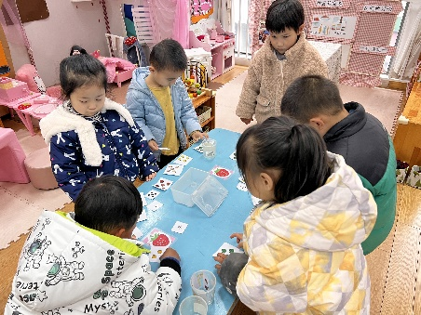

**mmexport1590938236088mmexport1590938236088**

**04生活活动**

**午饭情况**

今天吃得是白菜炒油面筋、糖醋排骨，菠菜鸡蛋汤。